Мойки высокого давления DEKO DKCW125, DKCW140
DKCW150 PRO, DKCW170 PRO, DKCW195 PRO

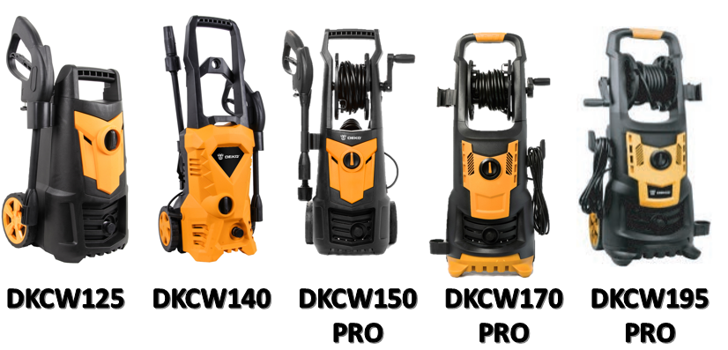

ИНСТРУКЦИЯ

ТЕХНИЧЕСКИЕ ХАРАКТЕРИСТИКИ

Мойка высокого давления (далее по тексту - мойка) предназначена для мойки транспортных средств (машин, лодок, мотоциклов и т.п.), очистки загрязнённых поверхностей при помощи чистой воды под высоким давлением (при необходимости с добавлением моющих средств), в бытовых условиях.

Модель | DKCW125 | DKCW140 | DKCW150 PRO | DKCW170 PRO | DKCW195 PRO
Напряжение | 220 - 240 В | 220 - 240 В | 220 - 240 В | 220 - 240 В | 220 - 240 В
Частота | 50 - 60 Гц | 50 - 60 Гц | 50 - 60 Гц | 50 - 60 Гц | 50 - 60 Гц
Мощность | 1800 Вт | 2000 Вт | 2000 Вт | 2200 Вт | 2400 Вт
Максимальное давление | 125 бар | 140 бар | 150 бар | 170 бар | 195 бар
Производительность | 5.5 л/мин | 6 л/мин | 6 л/мин | 6.5 л/мин | 7 л/ мин
Длина шланга | 5 метров | 5 метров | 8 метров | 8 метров | 8 метров

ИНСТРУКЦИЯ ПО ТЕХНИКЕ БЕЗОПАСНОСТИ
- Применять мойку разрешается только в соответствии с назначением, указанным в руководстве.
- При эксплуатации мойки необходимо соблюдать все требования руководства по её эксплуатации, бережно обращаться с ней, не подвергать ее ударам, перегрузкам, воздействию грязи и нефтепродуктов.
- При всех работах по регулировки и техобслуживанию мойки отключайте ее от электросети.
- Не работайте вблизи детей, животных, не оставляйте мойку без внимания.
- Хорошо изучите все органы управления мойкой. Будьте готовы к экстренному отключению в случае непредвиденной ситуации.
- При подключении мойки к электрической сети обратите внимание чтобы шнур питания был подключен к розетке с заземлением. Это необходимо для того, чтобы избежать риск удара электрическим током, при сбое в работе.
- При подключении мойки к электросети убедитесь, что напряжение питания мойки совпадает с напряжением в электрической сети.
- При использовании удлинителя убедитесь, что он обеспечивает заземление подключаемых к нему приборов. Используйте только те удлинители, которые предназначены для эксплуатации вне помещения и имеют штепсель, защищенный от воды.
- Используйте удлинители с техническими характеристиками, соответствующими характеристикам электросети. Не используйте неисправные удлинители.
- Если шнур питания мойки поврежден он должен быть заменен в сервисном центре, квалифицированным специалистом.
- Не ставьте ничего на шнур питания и не дергайте за него, чтобы отключить от электросети. Шнур питания не должен соприкасаться с горячими предметами и поверхностями, острыми углами.
- Для того чтобы избежать удара электрическим током не работайте с мойкой во время дождя или грозы. Все подключения должны быть сухими. Не прикасайтесь влажными руками к штепсельной вилке. Не допускайте попадание воды внутрь корпуса мойки.
- Не используйте мойку при температуре окружающей среды ниже 0°С.
- Мойка предназначена для использования чистой воды, не используйте какие-либо химические средства.
- При работе не направляйте струю воды на людей.
- Сопла высокого давления могут быть опасными, если неправильно использовать их. Не направляйте их на электрические приборы и корпус мойки.
- Не направляйте струйную трубку мойки на себя или других людей с целью почистить одежду или обувь.
- Чтобы гарантировать безопасную и долговечную работу мойки, используйте только оригинальные приспособления и запасные части. Не используйте мойку, если имеется неисправность какого-либо узла.
- Чтобы избежать случайного нажатия на курок пистолета при не работающей мойке, используйте блокиратор, которым оснащён курок.

ПОДГОТОВКА К РАБОТЕ И ПОРЯДОК ЭКСПЛУАТАЦИИ
Сборка и подключение
При сборке и подключении устройства двигатель не должен работать и сетевой кабель должен быть отсоединен.
- Прижмите крюк пистолета-распылителя к мойке.
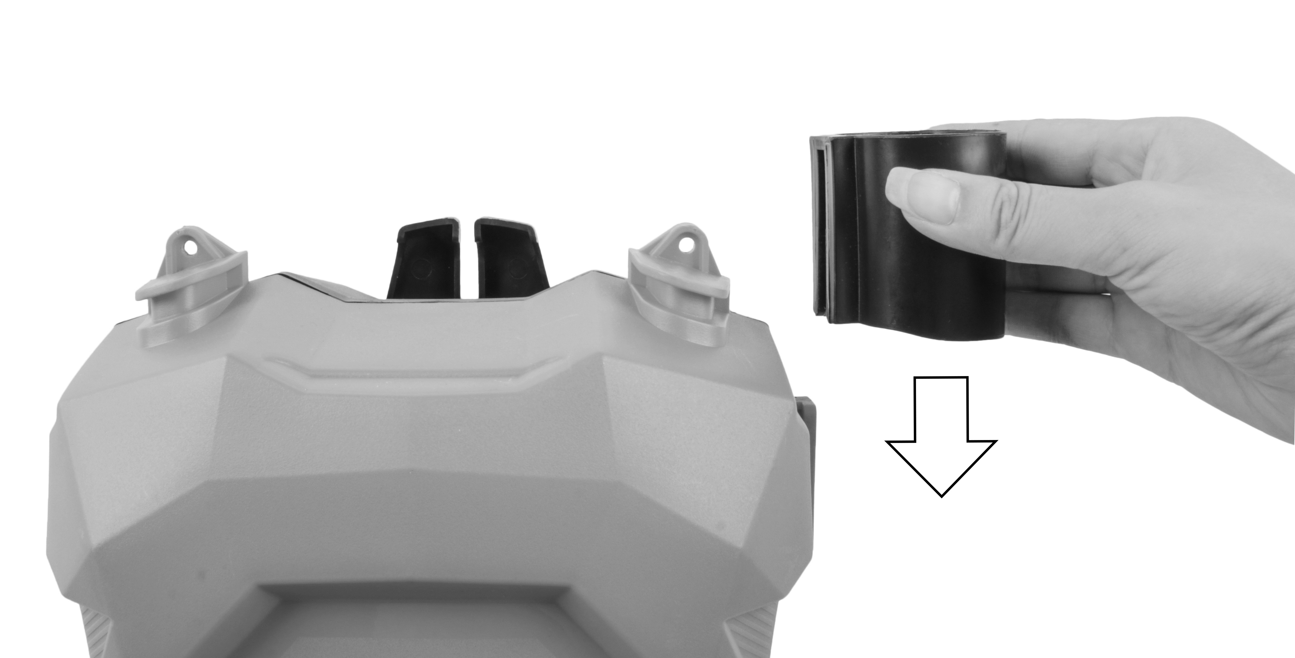
- Подсоедините ручку к мойке с помощью винтов.
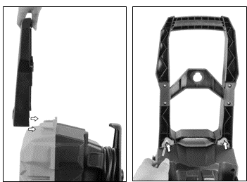
- Прижмите кабельный крючок к устройству и закрепите двумя винтами.
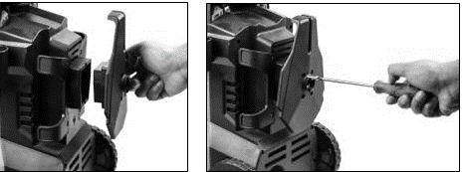
- Сначала снимите защитный колпачок (a) впускного патрубка. Присоедините входной фильтр к входному отверстию мойки. 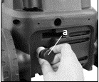
- Затем вставьте разъем 1/2 HPC в разъем для впуска воды. Подсоедините другой конец наливного шланга к водопроводу.
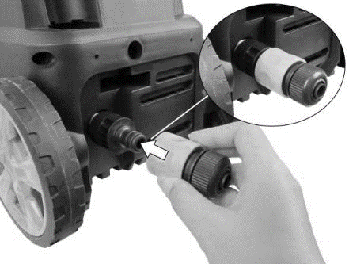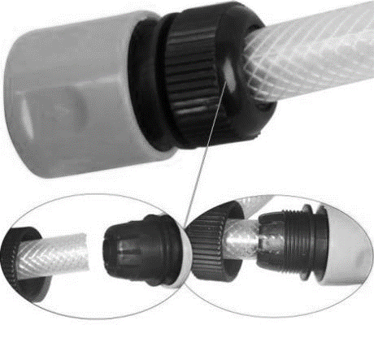
- Откройте кран и нажмите на спусковой крючок, пока весь воздух не выйдет из машины, а вода не потечет из пистолета.
- Соберите пистолет-распылитель. Сборка осуществляется путём установки штанги в пазы и проворачиванием её до фиксации.
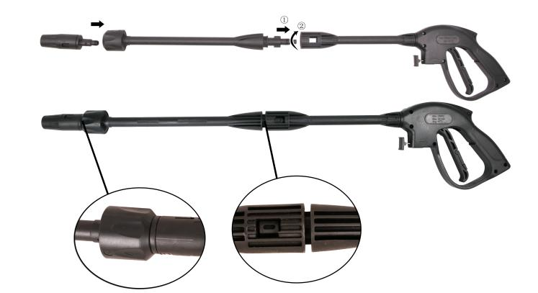
- Присоедините шланг высокого давления к пистолету распылителю.
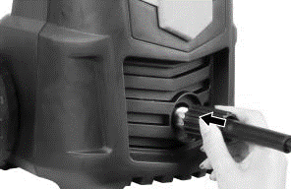
- Присоедините шланг высокого давления к выходному разъёму для воды.
Порядок работы:
- Подсоедините мойку к сети.
- Откройте подачу воды.
- Нажмите на курок моечного пистолета и удерживайте его до появления струи воды, это позволит выпустить воздух из системы, и исключит возможность сухого хода.
- Отпустите курок пистолета.
- Переведите выключатель в положение включено. Нажмите на спусковой крючок. Напоминание: двигатель не работает непрерывно, только при нажатии на спусковой крючок.
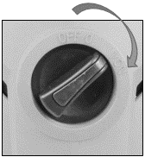

Завершение работы:
- Отпустите курок пистолета.
- Переведите выключатель в положение выключено.
- Перекройте подачу воды.
- Нажмите на курок моечного пистолета и удерживайте его 1-2 сек, для сброса давления в системе.
- Отключите мойку от сети.
После отключения мойки шланг и пистолет находятся под высоким давлением, запрещается отключать моечный пистолет или шланг при включенной мойке.
Не оставляйте мойку на долго в выключенном состоянии под высоким давлением.
ХРАНЕНИЕ И ОБСЛУЖИВАНИЕ
При длительном хранении, например, зимой необходимо выполнить следующие действия:
- Установить моечную машину на ровную поверхность.
- Зафиксировать струйную трубку в соответствующем держателе.
- Слить воду из шланга.
- Сложить сетевой кабель, шланг высокого давления и принадлежности.
Внимание! Если в системе находится жидкость, то хранение аппарата в холодном помещение может привести к его поломке. Чтобы исключить данную проблему, аппарат следует хранить в теплом месте или «прогнать» через всю систему (тосол, антифриз).

ГАРАНТИЙНОЕ ОБСЛУЖИВАНИЕ

Гарантийный срок эксплуатации: 12 календарных месяцев начиная с момента продажи.
Гарантийные обязательства отражены в Гарантийном талоне, который является неотъемлемой частью изделия.
ВНИМАНИЕ! Не заполненный гарантийный талон – НЕДЕЙСТВИТЕЛЕН!

Перечень сервисных центров Вы можете посмотреть на сайте:
https://z3k.ru/service/
Перейти по ссылке можно отсканировав QR код:
